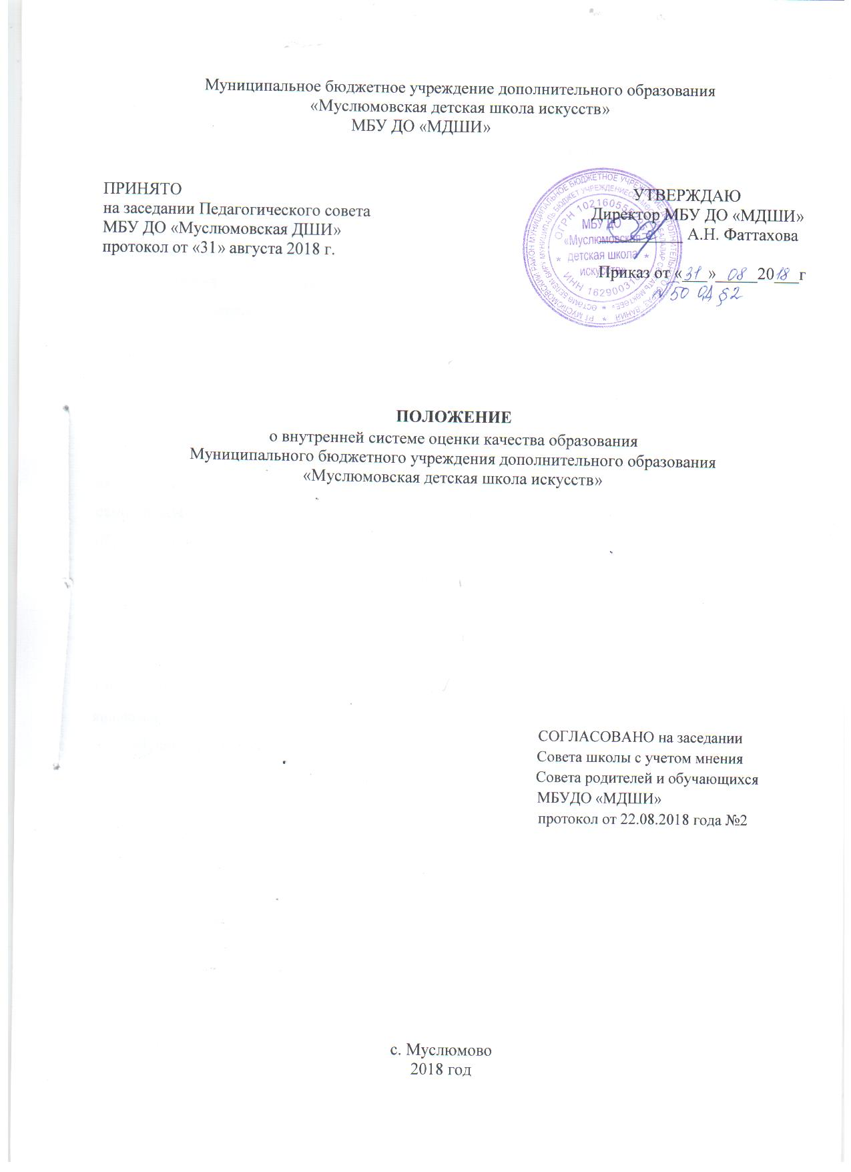

ПОЛОЖЕНИЕ
о внутренней системе оценки качества образования
Муниципального бюджетного учреждения дополнительного образования
«Муслюмовская детская школа искусств»

1. Общие положения
1.1. Настоящее Положение о внутренней системе оценки качества образования (далее – Положение) Муниципального бюджетного учреждения дополнительного образования «Муслюмовская детская школа искусств» (далее – Школа) разработано в соответствии с Федеральным законом от 29 декабря 2012 г. № 273-ФЗ «Об образовании в Российской Федерации».
1.2. Настоящее Положение определяет цели, задачи, принципы функционирования системы оценки качества образования Школы, ее организационную и функциональную структуру.
1.3. Положение распространяется на всех участников образовательного процесса Школы.
1.4. Система оценки качества образования Школы строится в соответствии с законодательными актами Российской Федерации, нормативными правовыми актами органов местного самоуправления, регламентирующими реализацию процедур контроля и оценки качества образования.
1.5. Система оценки качества образования Школы представляет собой совокупность организационных и функциональных структур, норм и правил, обеспечивающих основанную на единой методической базе оценку образовательных достижений обучающихся, эффективности деятельности Школы, качества образовательных программ.
1.6. Основными пользователями результатов системы оценки качества образования в Школе являются:
- обучающиеся и их родители (законные представители);
- педагогический коллектив Школы;
- организации, заинтересованные в оценке качества образования.
1.7. Оценка качества образования подразумевает определение с помощью диагностических и оценочных процедур степени соответствия образовательных достижений обучающихся, качества образовательных программ, свойств образовательного процесса и его ресурсного обеспечения в Школе. Под «качеством образования» подразумевается соответствие ресурсного обеспечения, образовательного процесса, реальных достигаемых образовательных результатов нормативным требованиям, социальным и личностным ожиданиям.
1.8. Диагностические и оценочные процедуры в рамках системы оценки качества образования в Школе проводятся с привлечением профессиональных экспертов. Требования к экспертам, привлекаемым к оценке качества образования, устанавливаются нормативными документами, регламентирующими реализацию процедур оценки качества образования.

2. Основные цели, задачи и принципы функционирования
системы оценки качества образования в Школе

2.1. Целями системы оценки качества образования в Школе являются:
- создание единой системы диагностики и контроля состояния образования, обеспечивающей определение факторов и своевременное выявление изменений, влияющих на качество образования в Школе;
- получение объективной информации о состоянии качества образования в Школе, тенденциях его изменения и причинах, влияющих на его уровень;
- повышение уровня информированности потребителей образовательных услуг;
- обеспечение объективности при приеме в Школу;
- принятие обоснованных управленческих решений.
2.2. Задачами системы оценки качества образования в Школе являются:
- формирование единых критериев оценки качества образования;
- оценка уровня индивидуальных образовательных достижений, обучающихся для их итоговой аттестации и отбора для поступления на следующие ступени обучения;
- оценка состояния и эффективности деятельности Школы;
- оценка качества образовательных программ с учетом запросов основных потребителей образовательных услуг;
- выявление факторов, влияющих на качество образования.
2.3. В основу системы оценки качества образования в Школе положены принципы:
- объективность, достоверность, полнота и системность информации о качестве образования;
- реалистичности требований, норм и показателей качества образования, их социальной и личностной значимости;
- открытости, прозрачности процедур оценки качества образования;
- оптимальности использования источников первичных данных для определения показателей качества и эффективности образования (с учетом возможности их многократного использования и экономической обоснованности);
- прогностичности полученных данных, позволяющих прогнозировать ожидаемые результаты;
- доступности информации о состоянии и качестве образования для различных групп потребителей;
- соблюдения морально – этических норм при проведении процедур оценки качества образования.
3. Организационная структура системы оценки образования
3.1. В структуру системы оценки качества образования Школы входят:
- Директор Школы;
- Заместитель директора по учебно-воспитательной работе;
- Педагогический совет;
3.2. Функциональная характеристика системы оценки качества образования Школы:
3.2.1. Директор Школы:
- организует разработку и реализацию Программы развития образовательной системы Школы, включая развитие школьной системы оценки качества образования;
- способствует формированию нормативно-правовой базы документов Школы, относящихся к обеспечению качества образования;
- способствует проведению анализа образовательной и социальной эффективности функционирования Школы;
- обеспечивает поддержку функционирования школьной системы оценки качества;
- обеспечивает проведение в Школе контрольно-оценочных процедур, мониторинговых, социологических и статистических исследований по вопросам качества образования;
- обеспечивает предоставление информации о качестве образования на муниципальный уровень системы оценки качества образования;
- принимает управленческие решения по результатам оценки качества образования на уровне Школы.
3.2.2. Заместитель директора по учебно-воспитательной работе:
- проводит экспертизу организации, содержания и результатов аттестации обучающихся в Школе и формируют предложения по их совершенствованию;
- организует систему мониторинга качества образования в Школе, осуществляет сбор, обработку;
- хранение и представление информации о состоянии и динамике развития Школы, анализирует результаты оценки качества образования на уровне Школы;
- обеспечивает информационную поддержку школьной системы оценки качества образования;
- разрабатывает мероприятия, и готовят предложения, направленные на совершенствование школьной системы оценки качества образования, участвует в этих мероприятиях.
3.2.3. Педагогический совет:
- разрабатывает и реализует Программу развития Школы, включая развитие школьной системы оценки качества образования;
- участвует в разработке методики оценки качества образования на уровне Школы.
- осуществляет согласование рабочих учебных программ;
- изучает, обобщает опыт функционирования и развития системы оценки качества образования.

4.Система оценки качества образования
4.1. Система оценки качества предусматривает 2 уровня оценки:
- индивидуальный уровень (оценка учебных достижений обучающихся);
- общий уровень (качество условий для обеспечения образовательного процесса, сохранения и укрепления здоровья детей).
4.2. Система оценки качества образования состоит из трех основных компонентов:
- сбор первичных данных;
- анализ и оценка качества образования;
- формирование статистической и аналитической информации.
4.3. Система сбора данных представляет собой единое для Школы пространство, в которое включены преподаватели, осуществляющие и обеспечивающие образовательную деятельность. Для получения информации о качестве образования используются следующие формы контроля: - текущий контроль;
- промежуточная аттестация;
- итоговая аттестации.
Текущий контроль – проверка домашних занятий, оценка на уроке – наиболее оперативная и гибкая проверка результатов обучения, где задействован процесс закрепления и выработки умений и навыков у учащихся. Текущий контроль направлен на поддержание учебной дисциплины, выявляет отношение к предмету, на ответственную организацию домашних занятий, имеет воспитательные цели, может носить стимулирующий характер. Отметки выставляются в журнал, дневник. В них учитываются: отношение ребенка к занятиям, его старание и прилежность; качество выполнения предложенных заданий; инициативность и проявление самостоятельности, как на уроке, так и во время домашней работы; темпы продвижения.
Промежуточная аттестация – определяет успешность развития обучающегося и степень освоения им учебных задач на определенном этапе. Каждая форма проверки может быть как дифференцированной (с оценкой), так и недифференцированной (кроме итогового переводного экзамена/зачета). Обязательным являются методическое обсуждение, которое должно быть рекомендательным, носить аналитический характер, отмечать степень освоения учебного материала, активность, перспективы и темпы развития обучающегося. Промежуточная аттестация в виде итогового контроля проводится в рамках программных требований, как оценка результатов обучения в конце учебного года, определяет качество освоения материала, уровень соответствия с учебными задачами года. На итоговом переводном зачете ставится оценка. Она отражает качество полученных знаний, умений и навыков в соответствии с той группой трудности, в которой ученик реализует образовательную программу в данном учебном году и на данный момент. Годовая отметка выводится как среднеарифметическое, путем суммирования четвертных отметок результатов дифференцированных промежуточных контрольных проверок, отметки по итоговому переводному экзамену.
Итоговая аттестация (выпускной экзамен) определяет уровень и качество владения полным комплексом полученных знаний, умений и навыков в рамках образовательной программы. Итоговая оценка по предмету фиксируется в свидетельстве об окончании Школы и выводится как среднеарифметическое путем суммирования годовой отметки и отметки по итоговому экзамену. В том случае, когда экзаменационная оценка выше, чем годовая (или наоборот), предпочтение отдается более высокой оценке.
5. Система анализа и оценки качества образования
5.1. В системе анализа и оценки качества образования используются следующие формы и процедуры:
5.1.1. Мониторинг качества образования, который предусматривает изучение:
- качества подготовки выпускников и уровень реализуемых образовательных программ;
- кадрового обеспечения (укомплектованность штатов, уровень квалификации педагогических, руководящих работников);
- информационно-технического оснащения образовательного процесса;
-показателей, устанавливающих соответствие деятельности Школы требованиям законодательства РФ в части обеспечения в нем прав участников образовательного процесса.
5.2. Все отобранные для рейтинговой оценки качества образования делятся на показатели, характеризующие условия обучения, качества процесса и показатели, характеризующие качество результата.
5.3. Индикатором качества при проведении рейтинговой оценки служат средние школьные показатели, расчет которых проводится по результатам обработки данных образовательной статистики.
5.4. Бальная оценка качества работы Школы проводится по каждому показателю относительно среднего школьного показателя.
5.5. Система оценки с использованием суммарных итоговых баллов позволяет построить линейный рейтинг педагогов, классов, что дает возможность оценить реальное состояние как отдельного педагога (или ученика), так и школьной системы в целом.
5.6. Аттестация педагогических и работников. Главная цель аттестации – содействие в повышении качества образования, включая качество образовательного процесса, качество образовательной среды, качество управления, качество жизни в Школе, качество результатов.
5.7. 3начимые функции аттестации в современных условиях:
- функция объективной оценки профессиональной компетенции и результатов профессиональной деятельности кадров;
- функция стимулирования результативной качественной работы кадров, педагогического коллектива и администрации Школы;
- функция стимулирования профессионального и личностного развития кадров;
- функция стимулирования развития профессиональных объединений, ассоциаций, союзов работников образования.
5.8. Основными целями аттестации являются:
- выявление фактического уровня профессионализма педагогических работников;
- справедливая и объективная оценка работы кадров;
- общественное признание достижений кадров;
- определение стратегических направлений профессионального роста;
- определение путей повышения квалификации и профессионального развития педагогических работников.
5.9. Для оценки качества и результативности аттестации принимаются следующие критерии оценки качества профессиональной деятельности преподавателя, концертмейстера:
- позитивная динамика учебных достижений обучающихся за последние пять лет;
- позитивные результаты внеурочной деятельности по преподаваемым предметам;
- использование современных образовательных технологий, в том числе информационно-коммуникационных, в процессе обучения предмету и в воспитательной работе;
- обобщение и распространение собственного педагогического опыта на муниципальном и региональном уровне (мастер- классы, семинары, конференции, круглые столы и т.д.);
- повышение квалификации, профессиональная переподготовка, обучение в высшем учебном заведении;
- участие в муниципальных, региональных, всероссийских, международных профессиональных конкурсах.
5.10. Комплексным механизмом оценки качества и результативности работы является сочетание мониторинга профессиональной деятельности, оценки профессиональным сообществом, оценки родительской общественности, самооценки аттестуемого работника (портфолио)
5.11. Мониторинги профессиональной деятельности входят в обязанности администрации
5.12. Мотивацией к аттестации является портфолио преподавателя, концертмейстера – индивидуальная папка, в которой фиксируются, накапливаются и оцениваются индивидуальные достижения за последние пять лет в разнообразных видах:
- учебной;
- творческой;
- культурно-просветительской;
- методической.
5.13. Мониторинговые исследования, социологические исследования, сбор статистических данных.
5.14. В систему мониторингов включаются мониторинги по качеству обучения, мониторинги по сохранности контингента учащихся.
5.15. Оценка качества индивидуальных достижений обучающихся, которые включают:
результаты по итогам тематических зачётов;
результаты технических достижений;
результаты промежуточной, итоговой аттестации; результаты выпускных экзаменов;
успешность участия в профессиональных конкурсах, олимпиадах, культурно-просветительской деятельности
5.16. Оценка качества образовательных программ, учитывает направленность реализуемых рабочих образовательных программ преподавателя, соответствие статусу Школы, инновационный характер.
6. Система оценивания учебных достижений обучающихся
6.1. Для проверки сформированности учебных навыков обучающихся в конце каждого раздела, этапа обучения следует проводить работу в виде:
- текущей диагностики,
- тематической диагностики,
- итоговой диагностики.
6.2. Контроль за уровнем достижений обучающихся программам теоретического цикла проводится в форме письменных и устных работ (диктантов, тестовых, практических заданий). 6.3. Контроль за уровнем достижений обучающихся по программам творческо-исполнительского цикла проводится в форме контрольных уроков, технических, академических зачетов, концертных выступлений, показов, выставок.
6.4. Критерии оценок качества образования по каждой рабочей программе дается в приложении к настоящему Положению.
7. Итоги оценки качества образования
7.1. Обобщаются руководством Школы.
7.2. Доводятся до всех участников образовательного процесса и заинтересованных сторон путем публикации на информационном стенде и официальном сайте Школы.
7.3. Используются для стимулирования учащихся, педагогов, руководителей Школы.

Приложение
к ПОЛОЖЕНИЮ о внутренней
системе оценки качества
образования МБУ ДО «МДШИ»

Направления изучения и показатели результатов системы внутренней оценки качества образования Муниципального бюджетного учреждения дополнительного образования
«Муслюмовская детская школа искусств»

Направления изучения | Показатели
Оценка качества образовательных результатов | - результаты выпускных экзаменов;  - результаты промежуточной и текущей аттестации учащихся;  - результативность мониторингового исследования образовательных достижений, учащихся на разных ступенях обучения в соответствии;  - результаты промежуточной оценки предметных результатов;  - удовлетворенность родителей (законных представителей) качеством образовательных результатов.

Оценка качества сформированности обязательных результатов обучения | - результаты контрольных работ;  - степень устойчивости знаний учащихся, выясняются причины потери знаний за летний период и намечаются меры по устранению выявленных пробелов в процессе повторения материала прошлых лет;  - промежуточный (тематический, четвертной, полугодовой) контроль отслеживается динамика обученности учащихся, корректируется деятельность преподавателей и учащихся для предупреждения неуспеваемости; - промежуточный (годовой) и итоговый контроль – определяется уровень сформированности знаний, умений и навыков выпускников, а также при переводе учащихся в следующий класс, прогнозируется результативность дальнейшего обучения учащихся, выявляются недостатки в работе, планировании на следующий учебный год по учебным предметам и классам, по которым получены неудовлетворительные результаты;  - концерты, выставки, лекции, тематические занятия и т.п. разрабатываются и проводятся преподавателями, заместителем директора.
Оценка качества деятельности педагогических кадров | - уровень образования (соответствие образования и преподаваемой дисциплины);  - курсы повышения квалификации;  - квалификационная категория;  - педагогический стаж;  - применение современных методик и технологий;  - участие в профессиональных конкурсах; удовлетворенность учащихся и родителей (законных представителей) качеством преподаваемых дисциплин.
Оценка качества работы с одарёнными детьми | - количество учащихся – участников выставок, конкурсов;  - количество учащихся – победителей выставок, конкурсов;  - количественный и качественный анализ результатов.
Оценка качества инновационной деятельности | - участие организации в инновационной и экспериментальной работе на федеральном, региональном, муниципальном уровнях;  - публикация статей педагогических и руководящих работников в педагогической печати;  - участие в научных конференциях на федеральном, региональном, муниципальном уровнях.
Оценка качества учебно-методического обеспечения и материально-технического оснащения образовательного процесса | - комплектность оснащения учебного процесса;  - учебники, методическая литература, нотная литература с электронными приложениями по учебным предметам; печатные и электронные образовательные ресурсы;  - библиотека (медиатека, работающие средства для сканирования и распознавания, распечатки и копирования бумажных материалов);  - фонд дополнительной литературы (детской, художественной, научно-методической, справочно-библиографической и периодической);  - материально-техническое обеспечение учебных кабинетов; - техника для создания и использования информации (для записи и обработки звука и изображения, выступлений с аудио-, видео- и графическим сопровождением, в том числе мультимедийных проекторов, интерактивных досок);  - компьютеры для осуществления образовательного процесса; - подключение к сети Интернет.
Оценка безопасного пребывания детей в Школе | - оценка условий состояния безопасности жизнедеятельности; - динамика формирования антитеррористической защищенности организации;  - исследование уровня культуры безопасности обучающихся (методическая работа преподавателей, направленная на обеспечение безопасного поведения учащихся в организации);  - системность работы по обеспечению пожарной безопасности;

